Уважаемые родители! При синхронизации входа в Дневник.ру ребёнка младше 14 лет через Госуслуги, пожалуйста, следуйте по представленному ниже алгоритму.

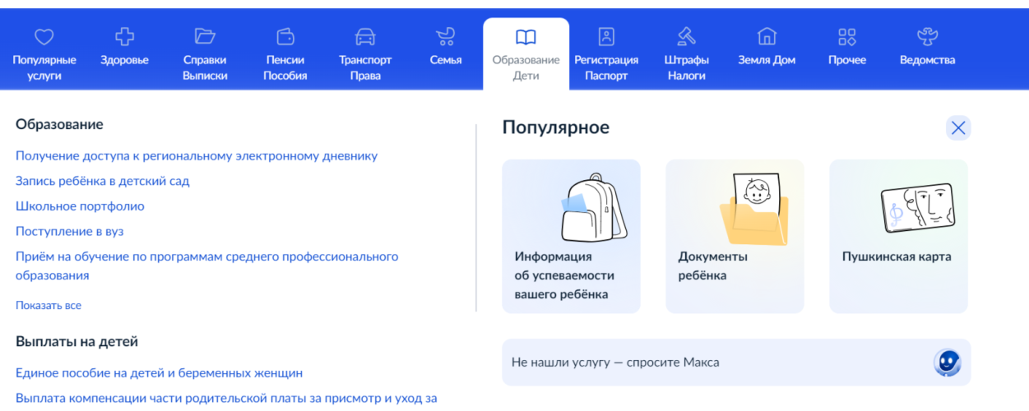

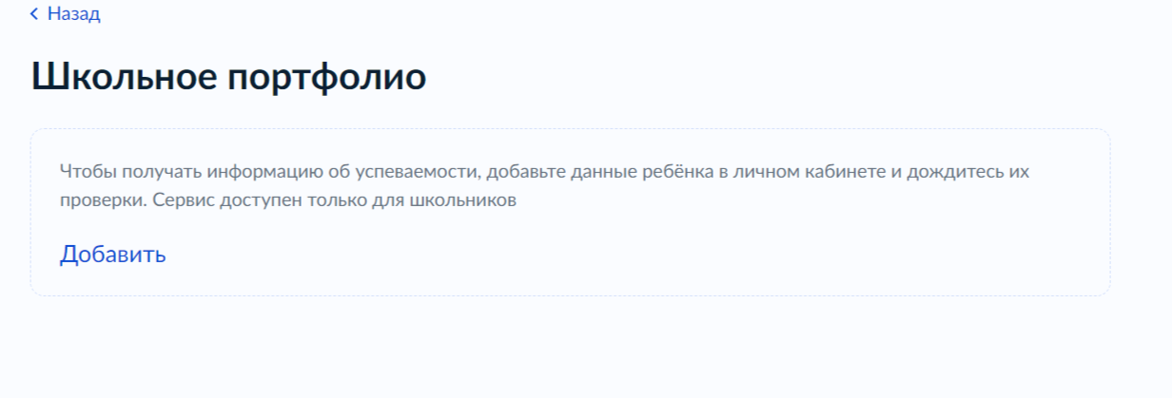

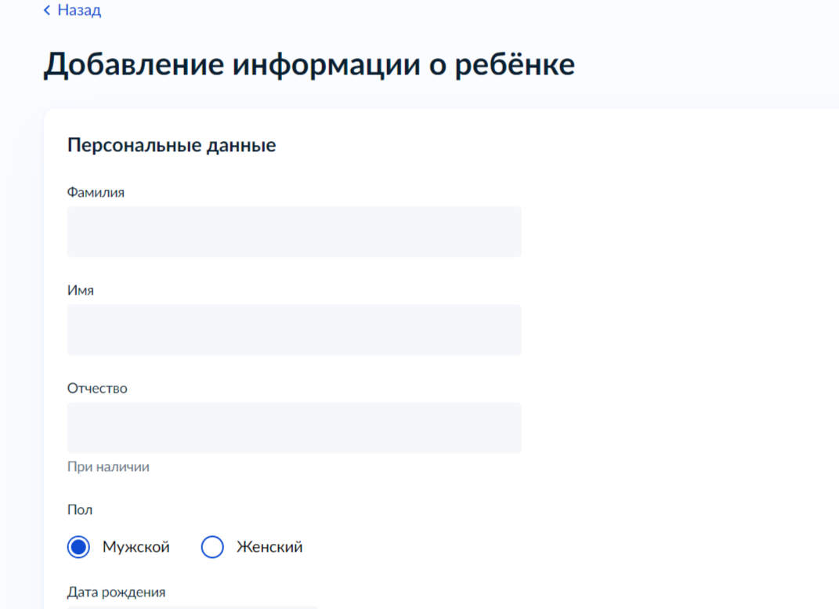

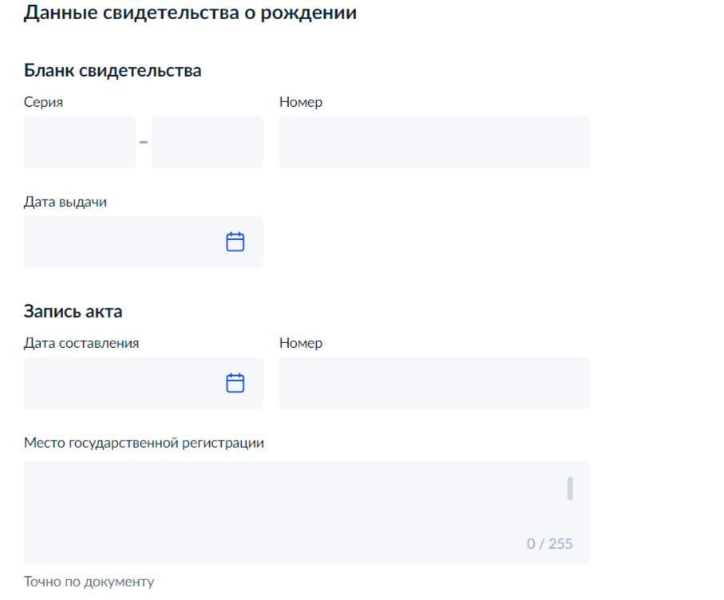

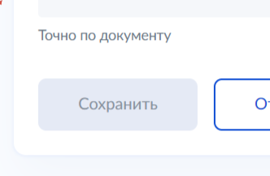

Далее - только подождать проверки системы.